MATEMÁTICA - NÚMEROS- CONTANDO!

CONTE QUANTOS ANIMAIS, FRUTAS, FLORES E BRINQUEDOS TEM EM CADA CONJUNTO ABAIXO.

1) ESCREVA A QUANTIDADE EM CADA ETIQUETA.

CACHORRO

GATOS



PEIXES



INSETOS



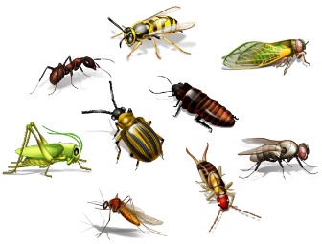

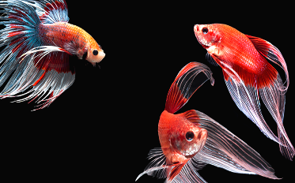

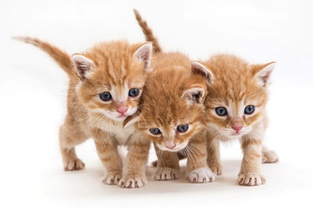

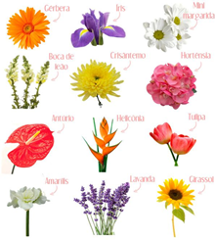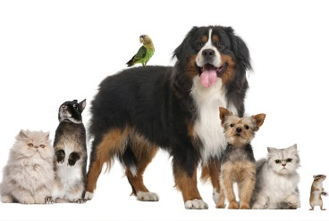

ANIMAIS

BRINQUEDOS

FLORES

FRUTAS

DESCUBRA OS SEGREDOS E CONTINUA AS SÉRIES ATÉ EMBAIXO

ANALISANDO A POSIÇÃO DOS ALGARISMOS

|  |  |  |  |  |  |  |
| --- | --- | --- | --- | --- | --- | --- |
|  |  |  |  |  |  |  |
|  |  |  |  |
|  |  |  |  |
|  |  |  |  |
|  |  |  |  |
|  |  |  |  |
|  |  |  |  |
|  |  |  |  |
|  |  |  |  |
|  |  |  |  |
|  |  |  |  |